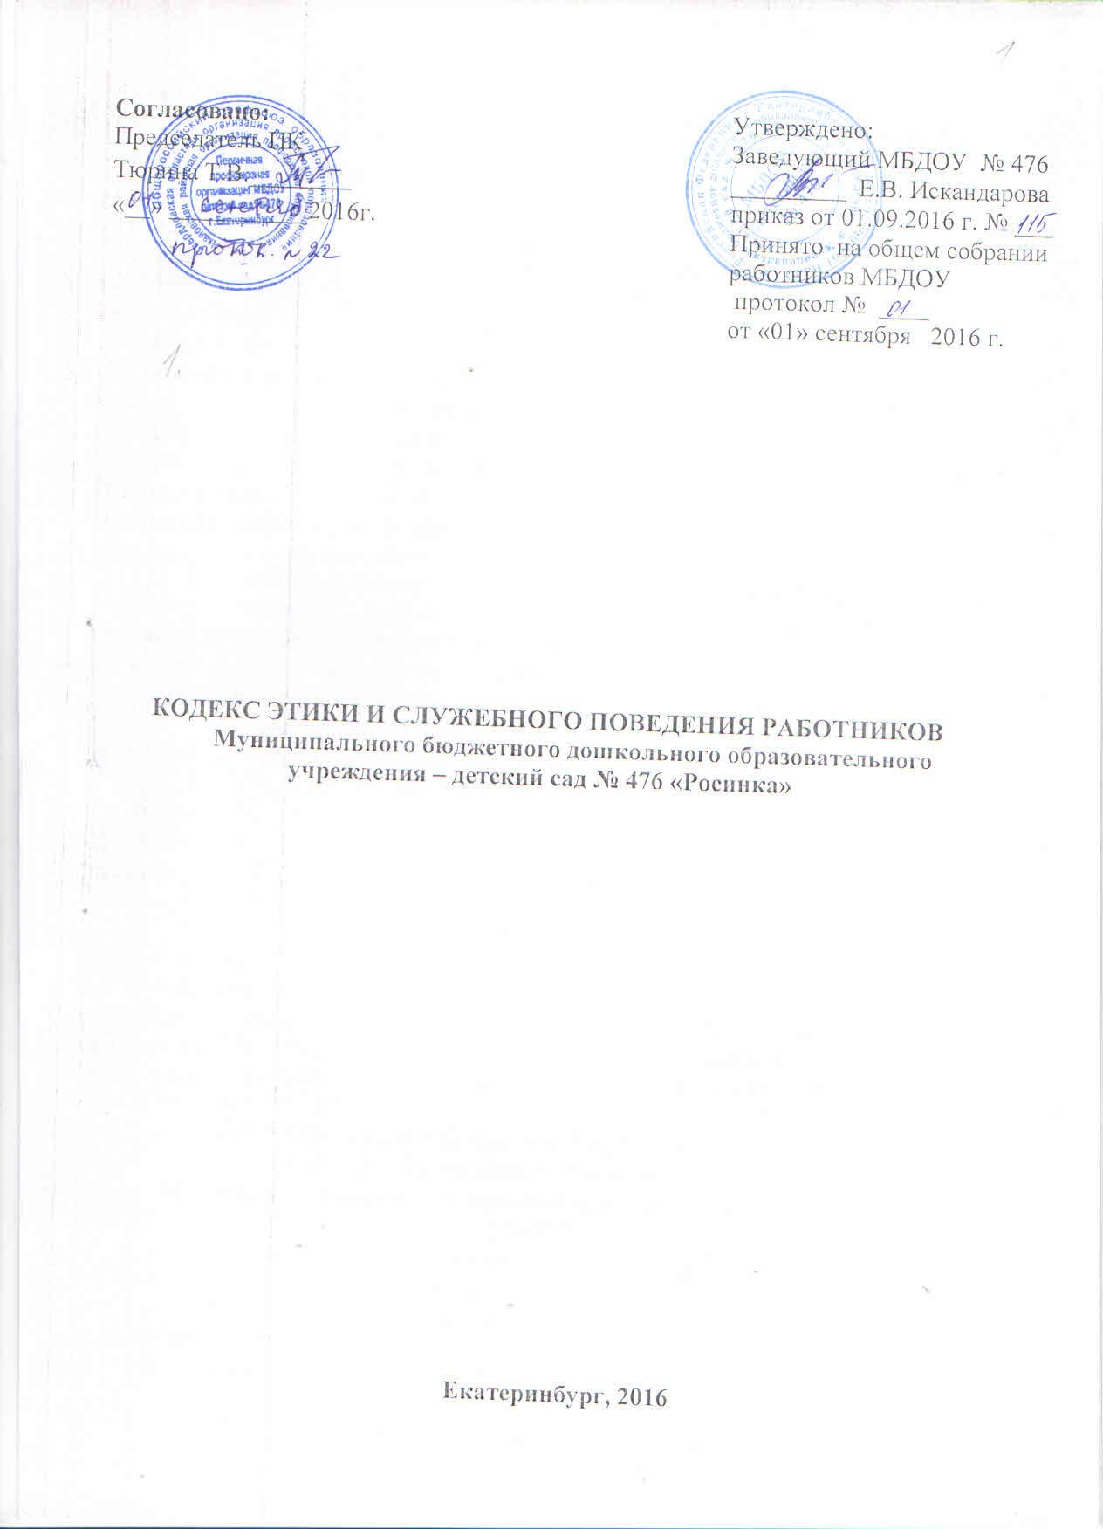

|  |
| --- |
| 1. **Общие положения**   1. Кодекс этики и служебного поведения работников Муниципального бюджетного дошкольного образовательного учреждения – детский сад № 476 Чкаловского района Екатеринбурга разработан в соответствии с положениями [Конституции](consultantplus://offline/ref=90E83EADED0DA4790997C7449456C2D834FBEE92B9451A25361F6243H7K) Российской Федерации, Трудового кодекса Российской Федерации, Федерального закона от 25 декабря 2008 г. [N 273-ФЗ](consultantplus://offline/ref=90E83EADED0DA4790997C7449456C2D837F7EF95B2154D27674A6C32167D94DDBCF58E9A45H6K) "О противодействии коррупции", Типовым кодексом этики и служебного поведения государственных служащих Российской Федерации и муниципальных служащих, одобренным решением президиума Совета при Президенте РФ по противодействию коррупции от 23.10.2010 (протокол № 21), Кодексом этики и служебного поведения федеральных государственных гражданских служащих Министерства образования и науки, утвержденного приказом Минобрнауки России от 22 июня 2011 г. N 2047 и иных нормативных правовых актов Российской Федерации, а также основан на общепризнанных нравственных принципах и нормах российского общества и государства.  2. Кодекс представляет собой свод общих принципов профессиональной служебной этики и основных правил служебного поведения, которым рекомендуется руководствоваться работникам муниципального бюджетного дошкольного образовательного учреждения (далее - МБДОУ) независимо от занимаемой ими должности.  3. Работник, принимаемый работу МБДОУ, обязан ознакомиться с положениями Кодекса и соблюдать их в процессе своей служебной деятельности.  4. Целями Кодекса являются установление этических норм и правил служебного поведения работников для достойного выполнения ими своей профессиональной деятельности, а также содействие укреплению авторитета работников МБДОУ, доверия граждан к работникам МБДОУ и обеспечение единых норм поведения работников МБДОУ.  5. Кодекс призван повысить эффективность выполнения работниками МБДОУ своих должностных обязанностей.  6. Кодекс служит основой для формирования взаимоотношений в МБДОУ, основанных на нормах морали, уважительном отношении к работникам системы образования в общественном сознании, а также выступает как институт общественного сознания и нравственности работников образования, их самоконтроля.  7. Знание и соблюдение работниками МБДОУ положений Кодекса является одним из критериев оценки их служебного поведения.  **II. Основные принципы и правила служебного поведения** **работников МБДОУ**   8. Работники МБДОУ, сознавая ответственность перед государством, обществом и гражданами, призваны:  а) исполнять должностные обязанности добросовестно и на высоком профессиональном уровне в целях обеспечения эффективной работы МБДОУ;  б) исходить из того, что признание, соблюдение и защита прав и свобод человека и гражданина определяют основной смысл и содержание деятельности МБДОУ и работников;  в) осуществлять свою деятельность в пределах полномочий МБДОУ;  г) не оказывать предпочтения каким-либо профессиональным или социальным группам и организациям, быть независимыми от влияния отдельных граждан, профессиональных или социальных групп и организаций;  д) исключать действия, связанные с влиянием каких-либо личных, имущественных (финансовых) и иных интересов, препятствующих добросовестному исполнению должностных обязанностей;  е) соблюдать беспристрастность, исключающую возможность влияния на их служебную деятельность решений политических партий, иных общественных объединений;  ж) соблюдать нормы служебной, профессиональной этики и правил делового поведения;  з) проявлять корректность и внимательность в обращении с гражданами и должностными лицами;  и) проявлять терпимость и уважение к обычаям и традициям народов России и других государств, учитывать культурные и иные особенности различных этнических, социальных групп и конфессий, способствовать межнациональному и межконфессиональному согласию;  к) воздерживаться от поведения, которое могло бы вызвать сомнение в добросовестном исполнении работником МБДОУ должностных обязанностей, а также избегать конфликтных ситуаций, способных нанести ущерб его репутации или авторитету МБДОУ;  л) принимать предусмотренные законодательством Российской Федерации меры по недопущению возникновения конфликта интересов и урегулированию возникших случаев конфликта интересов;  м) не использовать служебное положение для оказания влияния на деятельность государственных органов, органов местного самоуправления, организаций, должностных лиц, государственных служащих и граждан при решении вопросов личного характера;  н) соблюдать установленные в МБДОУ правила публичных выступлений и предоставления служебной информации;  о) уведомлять работодателя, органы прокуратуры или другие государственные органы либо органы местного самоуправления обо всех случаях обращения к работнику МБДОУ каких-либо лиц в целях склонения к совершению коррупционных правонарушений;  п) уважительно относиться к деятельности представителей средств массовой информации по информированию общества о работе МБДОУ, а также оказывать содействие в получении достоверной информации в установленном порядке;  с) постоянно стремиться к обеспечению как можно более эффективного распоряжения ресурсами, находящимися в сфере ответственности работников МБДОУ.  9. Работникам МБДОУ, наделенным организационно-распорядительными полномочиями по отношению к другим работникам МБДОУ, рекомендуется быть образцом профессионализма, безупречной репутации, способствовать формированию в МБДОУ благоприятного для эффективной работы морально-психологического климата.  10. Работники МБДОУ, наделенные организационно-распорядительными полномочиями по отношению к другим работникам МБДОУ, призваны:  а) принимать меры по предотвращению и урегулированию конфликта интересов;  б) принимать меры по предупреждению коррупции;  в) не допускать случаев принуждения работников к участию в деятельности политических партий, иных общественных объединений.  **III. Рекомендательные этические правила служебного поведения работников МБДОУ**  11. В служебном поведении работнику МБДОУ рекомендуется исходить из конституционного положения о том, что человек, его права и свободы являются высшей ценностью, и каждый гражданин имеет право на неприкосновенность частной жизни, личную и семейную тайну, защиту чести, достоинства, своего доброго имени.  12. В служебном поведении работник МБДОУ воздерживается от:  а) любого вида высказываний и действий дискриминационного характера по признакам пола, возраста, расы, национальности, языка, гражданства, социального, имущественного или семейного положения, политических или религиозных предпочтений;  б) грубости, проявлений пренебрежительного тона, заносчивости, предвзятых замечаний, предъявления неправомерных, незаслуженных обвинений;  в) угроз, оскорбительных выражений или реплик, действий, препятствующих нормальному общению или провоцирующих противоправное поведение;  г) курения в МБДОУ.  13. Работники МБДОУ призваны способствовать своим служебным поведением установлению в коллективе деловых взаимоотношений и конструктивного сотрудничества друг с другом.  Работникам МБДОУ рекомендуется быть вежливыми, доброжелательными, корректными, внимательными и проявлять терпимость в общении с гражданами и коллегами.  14. Внешний вид работника МБДОУ при исполнении им должностных обязанностей в зависимости от условий работы и формата служебного мероприятия должен способствовать уважительному отношению граждан к государственному учреждению, соответствовать общепринятому деловому стилю, который отличают официальность, сдержанность, традиционность, аккуратность.  **IV. Ответственность за нарушение положений Кодекса**  15. Нарушение работником МБДОУ положений настоящего Кодекса подлежит моральному осуждению на заседании общего собрания работников МБДОУ или Педагогического совета МБДОУ,  а в случаях, предусмотренных федеральными законами, нарушение положений Типового кодекса влечет применение к государственному (муниципальному) служащему мер юридической ответственности.  Соблюдение работником МБДОУ положений Кодекса учитывается при проведении аттестаций, формировании кадрового резерва для выдвижения на вышестоящие должности, а также при наложении дисциплинарных взысканий. |